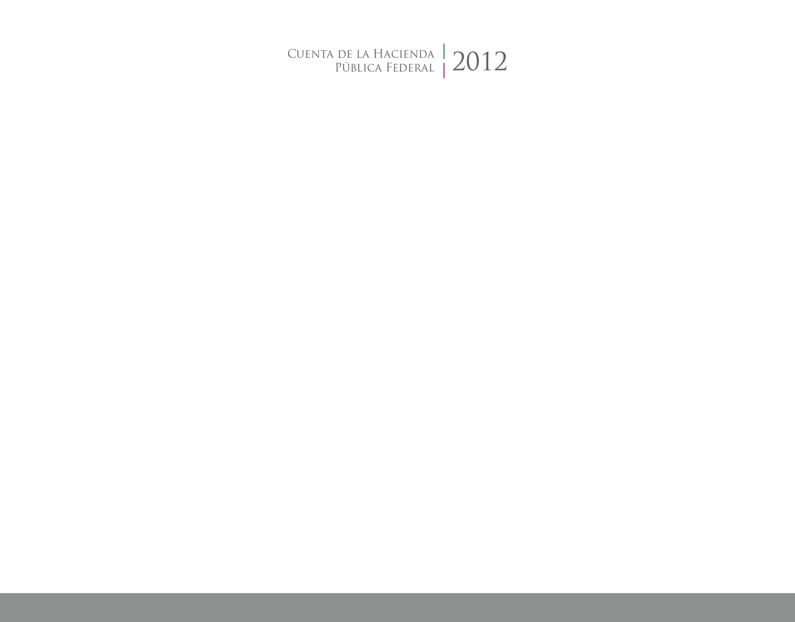

**Colegio de Bachilleres del Estado de Tlaxcala**

2017

2014

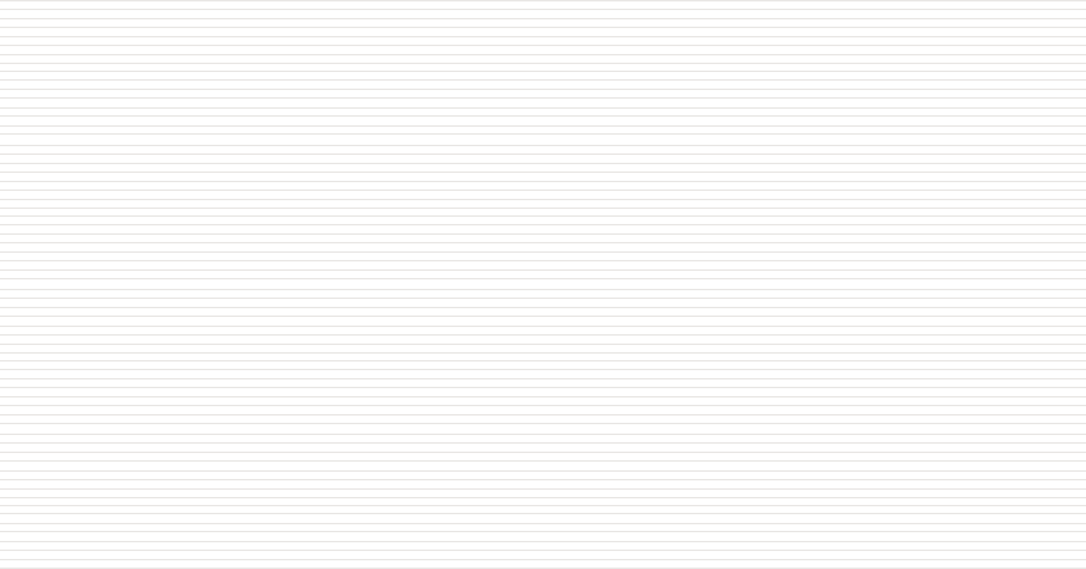



CUENTA PÚBLICA

ENTIDAD FEDERATIVA DE TLAXCALA